那些拿着BNO护照跑到英国的港人

原创 有里儿有面 [有理儿有面](javascript:void(0);)

**有理儿有面**

微信号 youli-youmian

功能介绍 你说是不是

2021-01-29[原文](https://mp.weixin.qq.com/s?__biz=Mzg3MjEyMTYyNg==&mid=2247522808&idx=1&sn=1d4f063065b83aa5fb7cb810c68cf862&chksm=cef6cd8df981449b03ff87bc4b34b761d90b7eefcbeb46a7b68b134f499015e43e863cfcaf8f&scene=27#wechat_redirect&cpage=48) 发表于

收录于合集





**全文共3795字，图片11张，预计阅读时间为11分钟。**

**文章首发于“有理儿有面”（youli-youmian），欢迎大家在朋友圈和微信群转发。**

**公众号及其他平台转载请在后台留言。**



▼

为对抗《香港国安法》的实施，英国当局宣布1月31日起，持有BNO（英国海外国民护照）的港人及其家庭受养人，可申请BNO居留签证，在英国工作及读书。在英国居留满5年后即可申请定居，再居住12个月后申请入籍，也就是香港社会说的“5+1”入籍英国。

英国政府预计，实施计划后首年将有12万至15万名港人以BNO赴英，预计未来5年将有多达25万至32万港人赴英。

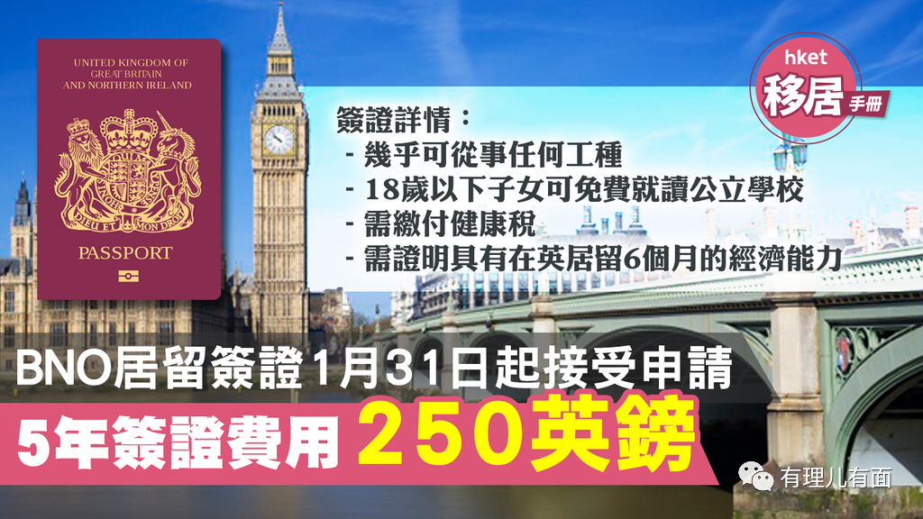

这个消息获得大量香港黄尸的鼓掌叫好，认为以前移民英国还要通过移民公司花大价钱，现在英国粑粑从天而降给他们发国籍来了，一个个心里山呼万岁要涌向英国。

也有许多老奸巨猾的，想着从此多个英国国籍，没事在香港赚钱，等做了什么违法犯罪的事，还可以跑去英国呼吸甜美的伦敦空气，就像在香港的30万加拿大籍港人一样。

之前香港约有30万人持有BNO护照，为配合这次行动，英国放宽了领取条件，英驻香港总领馆说，估计约290万人有资格拥有这种护照。

对此，今天外交部发言人赵立坚表示，英方罔顾香港已经回归中国24年的事实，不顾中方严正立场，公然违背承诺，执意炮制出台所谓“量身定制”的具有英国国民（海外）（BNO）身份的香港居民赴英居留和入籍政策，并一再扩大适用范围，试图把大批港人变成“二等英国公民”，已经彻底改变了原来中英谅解的BNO性质。自1月31日起，中方不再承认所谓的BNO护照作为有效旅行证件和身份证明，并保留采取进一步措施的权利。



在全国上下为外交部叫好的时候，也有大批香港黄尸不断哀嚎。特别是之前拿着BNO去英国探风的黄尸，护照失效了不知道会不会影响出入境呢？想拿双重国籍的，现在也感觉到中央开始要清理他们了。

他们的哀嚎，我们找天再聊，今天先聊聊移民英国的事。

按照英国人开出的条件，要获得英国国籍，必须在英国居住满6年，这段居住期间必须在英国工作或者读书，并且不能领取英国救济。还有一个条件，申请人需证明自己经济能力至少能在英国生活6个月。简单点说，就是穷人我不要，想占我便宜来吃低保的我也不要，必须要带着钱过来，能给我纳税，我才收。

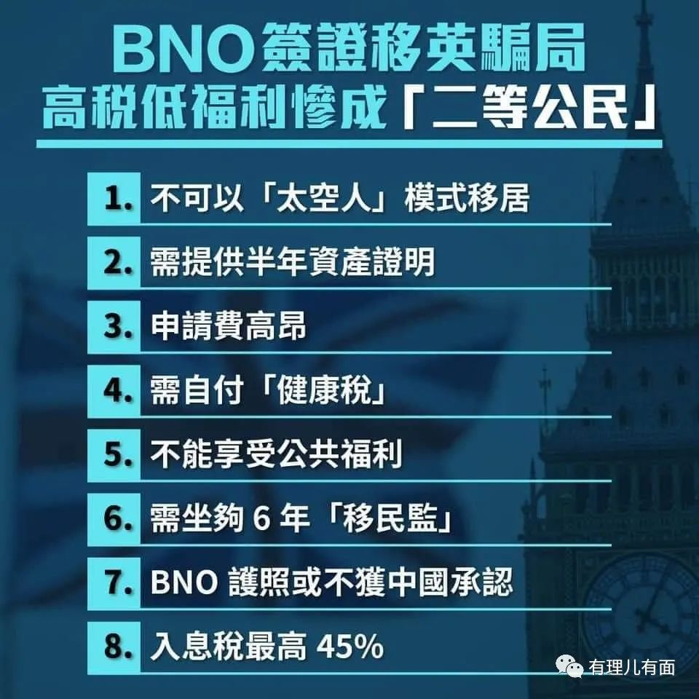

这就难倒了很多一没文化、二没钱的香港黄尸。但是，还是有人符合条件的。例如近期集体卖楼的香港乱港派，和他们的一些中产支持者。英国到底好不好，我们来听听他们的前辈，已经移民英国的前香港人的故事。

先来个伪凡尔赛的。

港媒晴报报道，一个早年移民英国的港人，她当初决定移民都是为孩子。听人讲英国教育好过香港，到底怎么算好，她也不清楚。总之个个都说好，就一定好。明知要付出代价，这次“为孩子”的移民几乎成为噩梦。

去到英国后，她发现孩子学校背靠一片森林。老师会拉着一车教具，带一班孩子去森林玩。爬树抓虫，上山下水。不是每年一次的春游，是每星期三次的森林课堂。孩子玩得开心，很喜欢上学。但这位妈妈就提心吊胆，怕孩子摔到，又怕玩得太多，会老大徒伤悲。而她自己也很怀念香港的多姿多彩。加上英国小镇特别安静，她晚晚都静到失眠，以泪洗面。于是，她开始对孩子发脾气，开口闭口都说“阿妈移民都系为了你”。

很多人说，生活安静不是很好吗？老师也很有爱心，带孩子接触大自然，还是快乐教育。这人是不是在炫耀自己。



其实，真不是凡尔赛。英国教育好，那是指私立贵族教育。

目前，英国私立学校走读平均学费一年达到15000英镑，去年平均水平是14562英镑。另外，还有其他费用，大约一年3282英镑，包含校服、音乐课程、体育设备等其他费用。

比如说，英国皇室乔治王子和夏洛特公主入读的Thomas's Battersea School，学费一年算下来接近2万英镑，折合人民币17万左右，配饰等约需要550英镑，合人民币5000元。

英国一些顶尖的私立寄宿公学，一年的学费就要高达4万英镑以上，比如伊顿公学的最新数据，一年学费高达42501英镑，折合人民币差不多要39万；王思聪母校温彻斯特公学，一年学费41709英镑，折合人民币38万左右。



当然，也有一些性价比比较高的私立走读学校，一年学费在12000至13000英镑，折合人民币11万左右。

而这位妈妈说的，又安静又亲近大自然的学校，明显是位于郊区的公立学校，她睡觉那么安静，可能本身就生活在英国的小城市里。英国阶级固化严重，富人孩子读高价私立学校，所学知识和公立学校完全不一样，英式“应试教育”的结果，考试更倾向于贵族学校学生的教学内容，加上不同于中国的录取体制，让私立学校的孩子上大学机会会大大增加。而公立学校，孩子玩得很开心，但是考大学时，根本考不上，长大了也被固化在社会中下层。

已经在英国生活了一段时间的这位前港人妈妈，应该是已经了解到阶层固化的事实，明白自己孩子以后只能生活在英国中下阶层，所以才有“老大徒伤悲”的担心。

港人用“5+1”申请移民，其中一个条件是必须缴付健康税，之后可以享受公立医疗。成功入籍英国后，可以“享受”英国公立教育和公费医疗，那英国公费医疗如何？

远的不说，就说1月27日，英国成为欧洲首个新冠病毒死亡病例数超过10万的国家，首相约翰逊对此“深表遗憾”。英国人口6700万，相当于中国一个中等省份的人口。目前确诊367万，每18人就有1人确诊；死亡10万人，每670人就1人死亡。如果大家没什么概念，其实这相当于高层小区或者多单元住宅里，每栋楼都有人因新冠肺炎病死，每层楼都有人确诊。

就这，就这……你也好意思叫人家来“享受”公费医疗？

2020年3月份，疫情初起时，港媒东网报道：移居英国四年多的前港人谢小姐连续发烧，医院告诉她，由于测试剂非常有限，即使测试结果呈阳性一样无药医，亦不会允许入院。院方又说大部份人只会有轻微症状然后自动痊愈，吩咐她自己在家隔离14天。于是谢小姐在家自我隔离，持续发烧，出现心口痛、呼气有杂音及流鼻血等症状，被送入急诊室。但是急诊室医生也没有给她任何帮助，她再次回家硬抗，发烧7天后终于退烧，但目前吸气稍为用力仍会猛咳。

后来港媒没有再报道谢小姐的新闻，不知道她在英国被第N波病毒浪潮吞没了，还是康复后在她的“国家”继续在变异新冠病毒威胁下瑟瑟发抖。

1月28日，香港电台报道特首林郑月娥前一天在接受彭博社采访时指出，英国的公共医疗系统承受巨大压力，认为不会有大量港人移民英国。

在英国刚死了10万人的同天，把英国医疗系统挑出来说。伤害不大，但侮辱性极强。

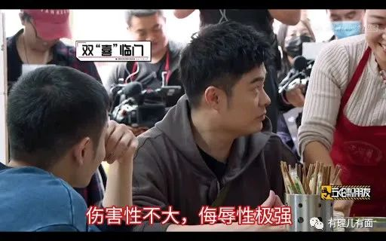

几乎所有移民英国者，都会自称是为了孩子。我们再看第三个故事。

香港一名金融业者移民英国在超市做兼职，收入暴跌，死撑是为了孩子。

香港电台报道，“80后”夫妇港人刘生与刘太带同现时4岁的女儿，于去年7月已使用BNO护照率先抵步伦敦，取得有效期半年的签证。他们说，2019年决定移民，因担心香港政局混乱，亦感到教育逐渐政治化，为下一代决定离开。

刘生说，当地人对BNO护照的半年签证不熟悉，租楼及找工作也遇到不少困难，他在香港从事金融业10多年，来到英国尝试找约100份工作，大部分碰壁，“试过找一份中餐馆外卖，寄出学历不够两分钟，对方也叫我不如专注找金融工作。”

他寄语移民英国的港人要有心理准备：“是否放下身段一定找到工作？也未必是。”

刘生最后在超市做兼职，家庭收入跌至在香港的三至四成。既然选择了，也不能后悔，他在接受港媒采访时坚称自己是赚取了陪家人的时间，“不用像香港一样经常加班，生活反而比以前轻松了”。

4岁的女儿喜爱在英国上学，但同时挂念香港的亲人。刘太说，香港始终是他们的家，经常提醒女儿，她是香港人。

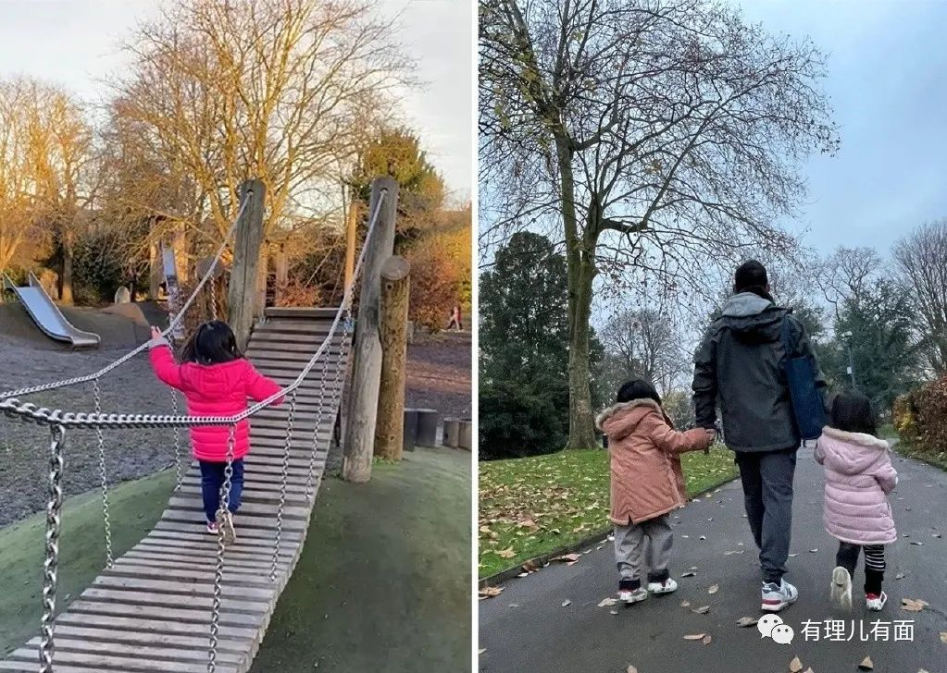

众所周知，金融业是香港重要支柱产业，据特区政府统计处的数据显示，2019年金融和保险行业从业人员的月收入中位数为3.2万港元，而同年香港居民收入中位数为1.7万港元，可以看出金融业者在香港收入高于普通居民近一倍。

就这种高收入“人才”，去了英国连做外卖都没人要，只能去超市做临时工挣点收入。

刘太不忘提醒孩子是香港人，也侧面说明了他们在英国过得很不好，所以特别牵挂香港。但是，一家人最重要整整齐齐，既然选择了，就要坚持留在你们的“国家”英国，不要惦记我们中国的香港。伦敦海德公园的宽广壮丽等着你们，加油哦。

除了金融业，也有很多其他行业的“高端人才”流失。

例如这个原来是跟车搬货工的移民港人，跪求在英国伯明翰找份工作，做什么都行。

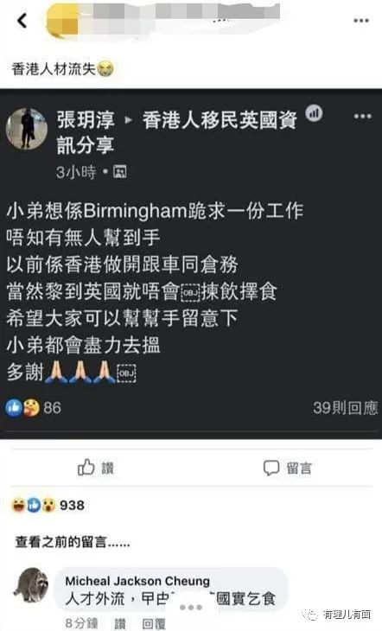

还有这个持有BNO护照的想移民港人，做过收银员、文员、外卖员，现在是搬运工的香港“高级人才”，在考虑是不是要“流失”去英国。真是重大损失啊，香港是不是要崩溃了！

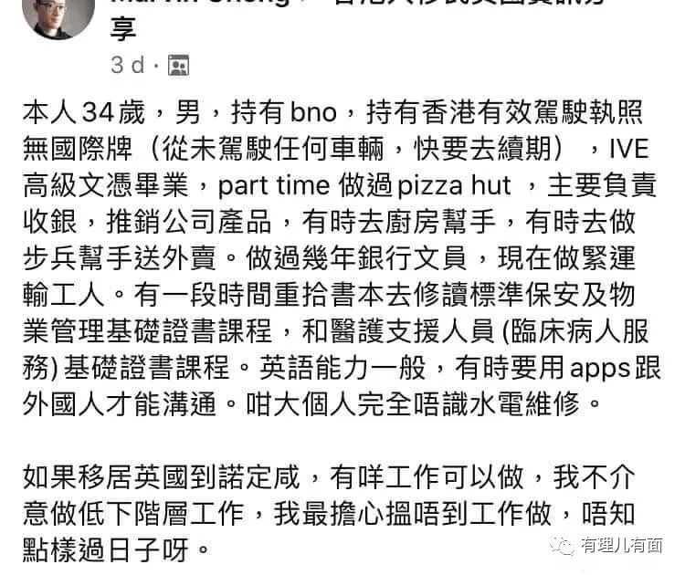

为什么他们都那么积极找工作？如果不工作会怎么样？看看英国政府的规定，去英国必须工作或者读书，不工作？不止没收入，嘿嘿，我还要断了你入籍英国的路。

除了这些，还有一些被家人“裹挟”着，考虑是不是背井离乡的港人。例如这位应该是长者的港人就在移民话题发帖，称一辈子没想过离开香港。现在孩子说想移民，自己患有癌症要长期吃药，到英国不知医疗方面怎么样，自己英文又差，怕加重孩子负担，留在香港与亲人分离又怕孤单，好难抉择啊！

部份网友意见：

英国医疗好差；

医疗全世界香港No1；

其实有病真是留港治最好；

医好了再去英国比较妥当；

过去不是享受生活，是打工人，本身身体不舒服，过去干什么?你儿子有心的话，应该留下来照顾你。

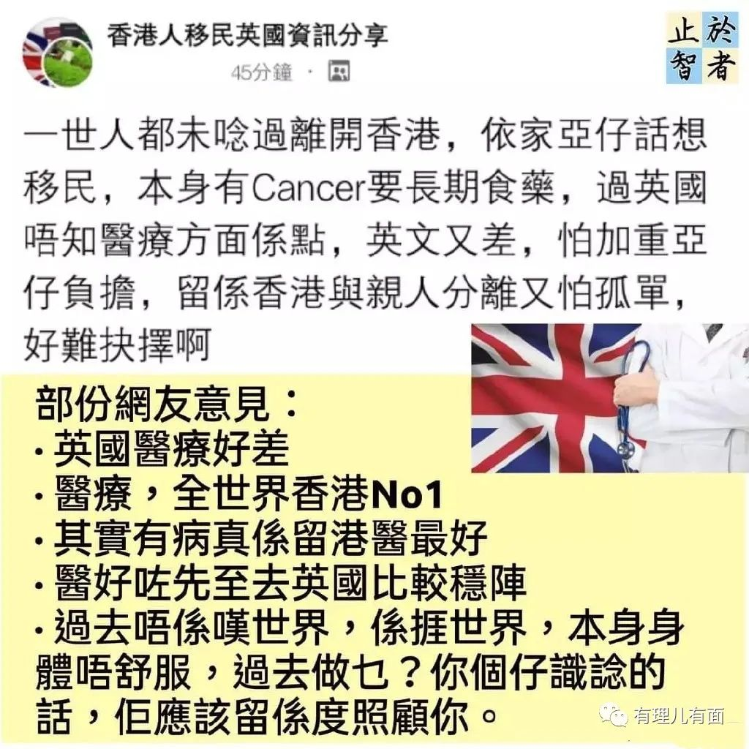

最后一个网友评论很到位。虽然不知道发帖人孩子有多大，但父母会担心拖累孩子，推测孩子也成年了。父母都罹患癌症了，这时能考虑让父母移民去医疗环境更差的地方，或者抛下父母自己移民的孩子，估计也确实是巨婴黄尸了。

移民英国好不好，对于被彻底洗脑的黄尸，那肯定是好事。但是对于广大在香港生活的普通港人，真的要想一想，英国是你们想去的地方吗？离开了香港，你还是你自己吗？你的家人、孩子过得会更好还是更差？

中国的反制会陆续到来，丧失了中国国籍这个世界最难加入的国籍，以后可就回不来了。



**图片来自网络**





**关注公众号：**

**有理儿有面**

**理   性｜   揭   秘｜   探   讨**







有里儿有面

**微信扫一扫赞赏作者** **赞赏**

已喜欢，对作者说句悄悄话

取消

**发送给作者**

**发送**

最多40字，当前共字

 人赞赏

上一页 1/3 下一页

长按二维码向我转账

受苹果公司新规定影响，微信 iOS 版的赞赏功能被关闭，可通过二维码转账支持公众号。

### 精选留言

用户设置不下载评论